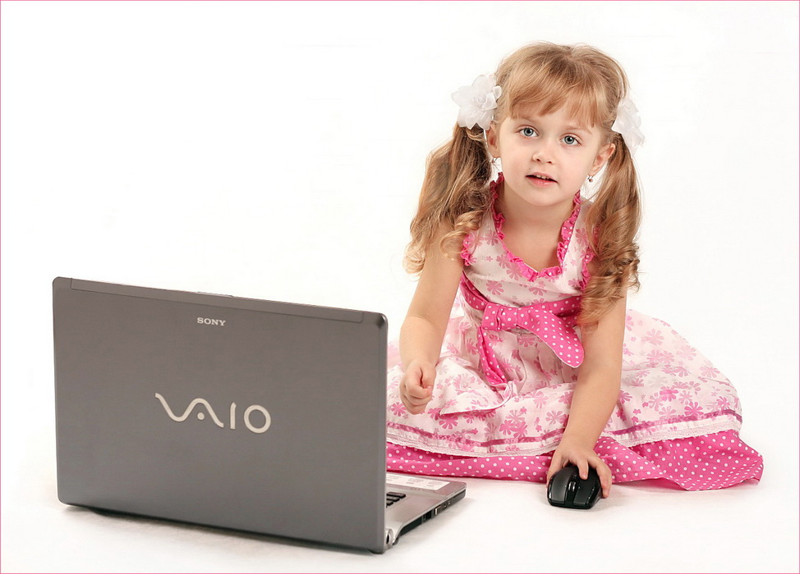

Наверное, большинство родителей сталкиваются сейчас с тем компьютерным бумом, которому подвержены почти все дети.
Какую картину мы наблюдаем почти во всех семьях, где есть компьютер? Ребенок придя домой, бросается к компьютеру, вяло отбрыкиваясь от наших настойчивых попыток накормить свое современное чадо обедом. И бесконечные игры до вечера. Знакомо?
Поверьте, вы не одиноки. Магия компьютерных игр охватила сейчас все или почти все юное поколение во всем мире. Надо ограничить время пребывания ребенка в виртуальном мире. Когда он с восторгом кричит вам: «Мама, папа, а я вышел на 10-й уровень сражений с монстрами», а при этом глаза у ребенка уставшие, обведены темными кругами и личико бледное, то вам хочется стать самым большим монстром, чтобы сразу уже всех победить и чтобы ребенок лучше на улице гулял, чем без конца сражался на невидимом фронте с виртуальными чудищами. Выдержка и спокойствие, настойчивость и любовь помогут родителям в этом тяжелом случае.

Методы борьбы с виртуальными чудовищами

• Ограничиваем время компьютерных игр до одного часа в день максимум.
• Договариваемся с ребенком о том, что реальный мир и его жизнь намного важнее, чем виртуальный. Поэтому его восторги по поводу достижения очередного уровня не разделяем, а спокойно переориентируем его на успехи в реальной жизни. По такому типу строим разговор: «Ты говоришь, что ты победитель в играх. Будь победителем в жизни. Покажи мне реальные, а не виртуальные свои достижения».
• Вводим обязательные прогулки в режим дня ребенка.
• По возможности стараемся делать зарядку с ребенком вместе. Постепенно ребенок привыкнет к этому, так как тело само будет просить физической активности.
• Договоритесь с ребенком, чтобы после каждого часа занятий за столом или за компьютером он сознательно делали перерыв. Во время перерыва надо сделать несколько упражнений, потянуться, поприседать, выпить воды или сока. Заведите будильник. Будьте настойчивы. Это важно.

Управление образования администрации муниципального
образования городского округа «Усинск»
(Управление образования АМО ГО «Усинск»)
«Усинск» кар кытшынмуниципальнőйюкőнлőнадминистрацияса
йőзőсвелőдőмőнвеськőдланiн
(«Усинск» КК МЮА йöзöсвелöданвеськöдланiн)

Муниципальное бюджетное дошкольное образовательное учреждение

«Детский сад общеразвивающего вида № 24» г. Усинска

(МБДОУ «ДСОВ № 24» г. Усинска)

«Челядьöссöвмöдан 24 №-а видзанiн» школаőдзвелöдан Усинск карса

муниципальнőйсьöмкуд учреждение
(«ЧС 24 №-а В» ШВ Усинск карса МСУ)

Консультация для родителей
«Ребенок и компьютер»

Мелешко И .А
воспитатель

2014 год
г. Усинск.

